业务需求说明书
多网盘管理与设置导航
Quark Theater · tvOS 27 · 产品 / 设计 / 工程交付稿
版本 1.0 | 2026-10-24 | 状态：待评审

本次要做 | 明确不做
在网盘管理中增加多来源连接、目录绑定、连接状态和扫描入口；把设置首页整理为分类菜单与独立详情页。 | 不重做媒体库、海报墙、详情页、播放器、刮削 UI；不改变现有观看与播放体验。

核心产品约束：新增来源只负责把媒体文件安全、可预测地送入现有媒体库。媒体库现有界面、交互和行为必须保持不变。
本文是可供产品、设计、开发与 QA 共同验收的需求基线。提供方支持范围是候选分期，不代表所有网盘都已通过账号资格、接口和真实播放验证。

1. 背景、目标与范围
用户希望在 Quark Theater 中管理多个中国云盘、家庭 NAS 和 WebDAV 位置，并希望设置页由杂糅的长页面调整为清楚的分类入口。当前 App 已有夸克、阿里云盘、SMB、WebDAV 等类型模型，但现有夸克客户端仍承担 provider-specific 的登录、目录和播放职责；本需求需要补齐一致的来源管理体验，同时避免为多网盘顺手重做媒体库。

1.1 目标
- 允许用户建立多个媒体来源，包括同一服务商的多个账号或多个 NAS 位置。
- 在电视端清楚呈现连接、授权、目录绑定与最近扫描状态，并能从失败状态继续修复。
- 通过内部来源适配层统一鉴权、列目录、扫描和获取播放资源；媒体库继续消费既有的媒体条目。
- 把设置首页改为可浏览的分类菜单；进入类别后再展示说明和相关设置，返回时恢复焦点。

1.2 范围冻结与非目标
范围 | 本期要求
包含 | 网盘管理中的来源列表、添加/编辑/重连/移除、连接测试、目录绑定与单来源扫描；设置首页分类化及现有设置分组。
媒体库硬约束 | 现有影院首页/海报墙、详情页、媒体项目展示与导航、播放器及抽屉不得重新设计或改变交互。新增文件以最小内部适配接入现有条目模型。
不包含 | 账号跨设备云同步；远端文件上传/删除/重命名；本期新增 NFS/FTP/Google Drive 等未确定服务；大规模架构改造；修改播放 UI 或刮削策略。
必须保留 | 既有设置值、存储键、夸克登录与播放路径。若内部来源抽象需迁移，必须兼容旧配置或提供可回滚迁移。

1.3 不可回归的媒体库验收约束
新增来源可能改变数据来源，但不能改变媒体库的可见体验。工程实现应在 source adapter / repository 边界内完成；如果某一 provider 需要迫使海报墙增加入口、标签或新的导航流程，应先停止并提交产品决策，不应自行扩展 UI。

2. 服务范围与分期
Infuse 的公开资料用于对照用户预期，不应被解释为所有服务都提供公开 API、可在本 App 复用其授权，或能直接播放任意内容。每个服务都必须独立验证授权条款、媒体文件枚举、下载 / Range、签名 URL 有效期、字幕和播放兼容性。
优先级 | 来源 | 本期定位 / 进入开发前的门槛
P0 | 现有夸克网盘 | 保留现有能力并接入统一来源列表；不得因抽象重构破坏既有绑定、扫描及播放。检查第三方接入条款/API 稳定性。
P1 | 阿里云盘 | 常见中国视频云盘候选；核验开放平台授权、应用资质、播放/下载接口与速率限制。通过试点后作为首个新增云盘。
P1 | SMB（NAS） | LAN 核心来源；手动输入服务端、共享名与凭据；局域网发现为辅助，不能成为唯一配置路径。
P1 | WebDAV | 支持 HTTPS URL、路径与账号/应用密码；HTTP 明文连接需明确风险提示。
P2 | 百度网盘 | 中国用户高优先候选；先确认开放平台应用资格、个人账号授权范围、视频流读取和播放能力。不可假设开放平台能力等于任意网盘文件直链。
候选后续 | 115、天翼等 | 仅在确认 API/合作资格、授权合规、媒体 Range/HLS 可行、运维与限流方案后进入路线图；本 BRD 不承诺上线。

2.1 来源适配决策门
任何来源在标记为“支持”前，至少要通过：合法授权流程；稳定列出媒体文件与元数据；可取得可播放资源；Range/seek 或 HLS 场景验证；令牌安全储存与刷新；限流、过期和撤销处理；模拟器与真机性能测试。失败时只显示“暂不可用 / 需要重新连接”，不得把文件静默丢进媒体库。

3. 信息架构与关键交互

3.1 网盘管理：来源列表
- 每条来源代表一个账号或一个网络位置；同一服务允许多条来源。默认标题为服务名，可由用户设置本地别名。
- 来源行展示：服务图标/类型、别名或账号提示、连接状态、绑定目录数、最近成功扫描时间；令牌、密码、完整签名 URL 永不展示。
- 来源行进入详情或通过显式操作菜单管理；不要把‘进入目录’和‘选中绑定’合并成一个含糊的点击动作。
- 每个来源状态独立：已连接、扫描中、需重新授权、网络不可达、配置错误、限流/暂时不可用。显示最近一次错误的可读摘要和恢复动作。
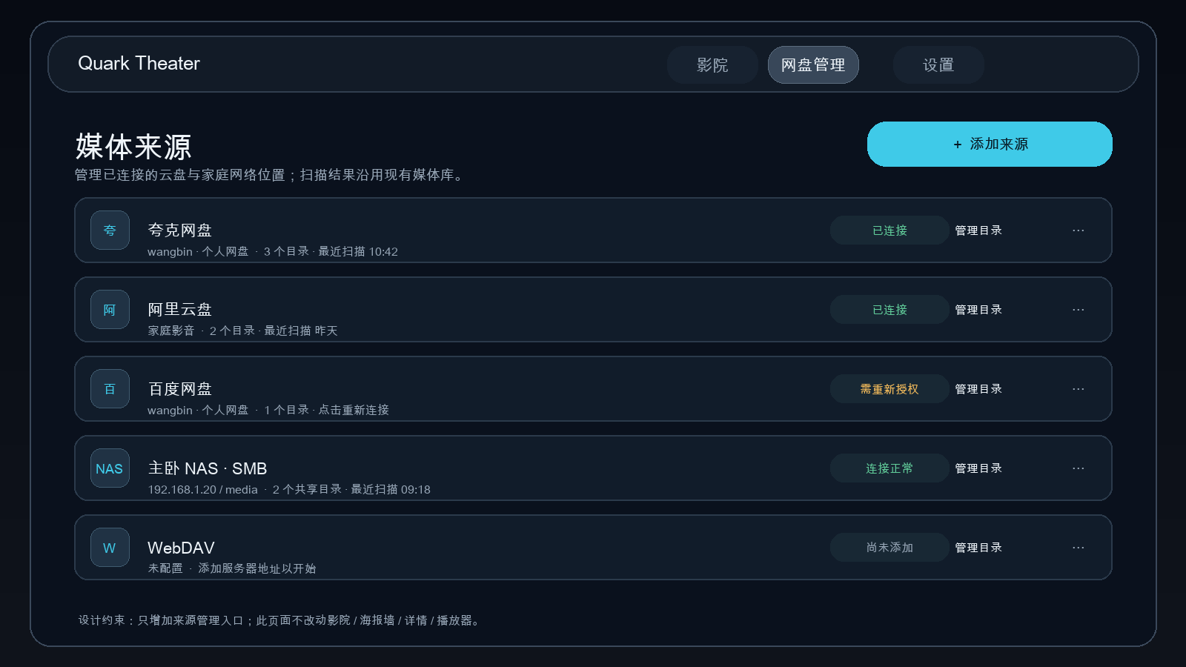
图 1. 网盘管理界面概念图（只示意新增来源管理；不会调整影院/媒体库界面）

3.2 添加云盘来源
- 网盘管理 → 添加来源 → 选择‘云盘’ → 选择服务商 → 阅读权限用途 → 通过官方授权流程登录。电视端优先采用 QR / device-code 授权；若 SDK 提供安全系统登录页则按平台规范使用。
- 成功授权后先做只读连接测试与根目录读取，再让用户选择需要纳入的目录。可选项必须说明扫描影响范围。
- 显示确认摘要（服务别名、将绑定的目录数、扫描范围）；用户明确确认后才保存来源并开始首次扫描。
- 取消授权或连接测试失败，不创建半有效来源；可保留非敏感表单配置供编辑，但不得持久化未加密口令。

3.3 添加 NAS / WebDAV
协议 | 最小配置 | 验证与安全
SMB | 主机名/IP、端口（默认 445）、共享名/路径、用户名、密码；工作组可选。支持多个共享路径。 | 测试 DNS/连接、SMB 协商、认证及列目录；分层报错。凭据进系统安全存储；局域网发现仅为快捷入口。
WebDAV | 完整 URL、路径、用户名、密码或应用密码；优先 HTTPS。 | 校验 URL、TLS、认证、PROPFIND/目录读取。证书错误不可静默绕过；明文 HTTP 需用户确认并标记不安全。

3.4 目录绑定、扫描与来源详情
- 目录浏览器展示面包屑路径；遥控器焦点下‘进入目录’与‘绑定当前目录’为两个独立动作。当前路径、已选目录数量和选择状态必须持续可见。
- 允许绑定多个目录；重复或父子重叠目录需阻止或明确去重规则；扫描只遍历绑定范围。首次扫描前确认预计目录范围，扫描中可返回且不能重复启动并发扫描。
- 来源详情提供：立即扫描、目录管理、编辑别名/配置、重新授权/连接、启用/停用、设为默认来源、移除来源。危险动作有确认。
- 移除来源只移除 App 保存的连接与凭据，并询问是否从本地媒体库隐藏该来源条目；绝不删除网盘/NAS 上的文件。
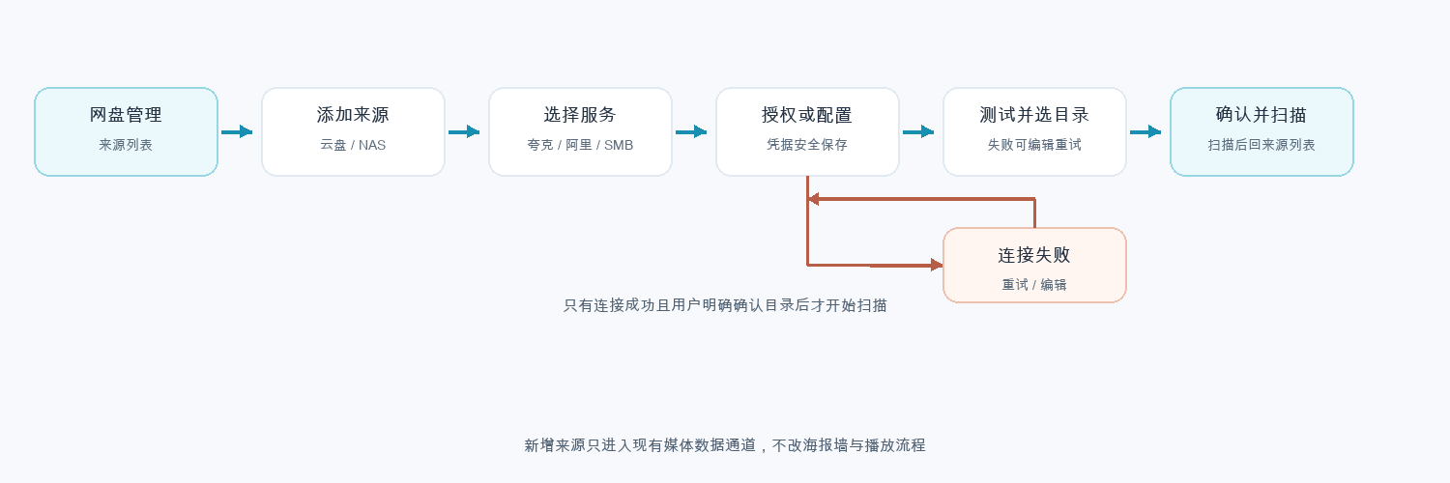
图 2. 来源添加与首次扫描流程。连接失败必须回到可编辑/重试状态，不进入绑定成功态。

4. 设置导航改造（限设置区域）
当前设置页内容较长，偏好项、数据维护和日志诊断混在同一滚动面板中。本期将其收敛为‘分类首页 → 分类详情’，保留现有值与功能，仅改变组织方式、说明文字和返回焦点管理。网盘账号的唯一管理入口仍是顶层‘网盘管理’；设置页‘媒体来源’只提供状态摘要和快捷跳转，避免重复 CRUD。
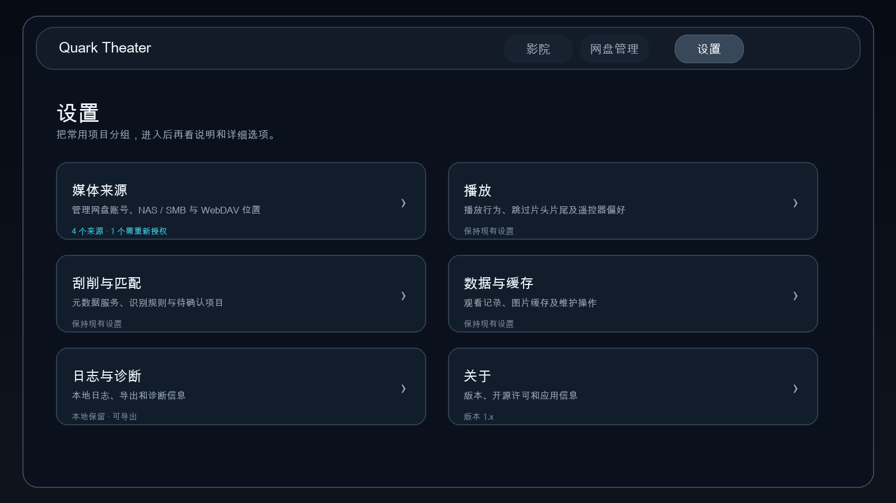
图 3. 设置首页概念图。沿用现有深色玻璃感与导航壳，不是全站视觉重做。
设置分类 | 放入内容（沿用现有设置） | 页面行为
媒体来源 | 已连接来源摘要；跳转网盘管理 | 只读摘要 + ‘管理来源’快捷按钮，不复制绑定流程。
播放 | 自动连播、跳转时长及已存在的播放偏好 | 按播放行为分组；每项带一句用途说明。
刮削与匹配 | 元数据服务配置、匹配策略、已学习别名 | 只搬移，不借本需求重写解析或刮削逻辑。
数据与缓存 | 观看记录、图片/匹配缓存维护、当前账号相关操作 | 危险操作放在分组底部，二次确认并说明影响。
日志与诊断 | 运行日志分类、保留状态、导出诊断包 | 说明本地留存、隐私与清除方式；导出仍使用既有能力。
关于 | 版本信息、开源组件/许可信息 | 只读信息。

4.1 遥控器与返回行为
- 设置首页每行由整行构成一个焦点目标，包含标题、短说明、状态和右箭头；聚焦反馈覆盖整行。
- 进入详情页时记住来源分类和焦点行；返回键回到设置首页并还原该行焦点，不退出应用、不跳回影院首页。
- 在详情页内的弹窗先关闭弹窗；设置子页按层级逐级返回。危险操作要求显式确认。
- 网盘管理也遵循相同的层级返回、焦点恢复和可见焦点规则；该要求不授权改动影院/媒体库导航。
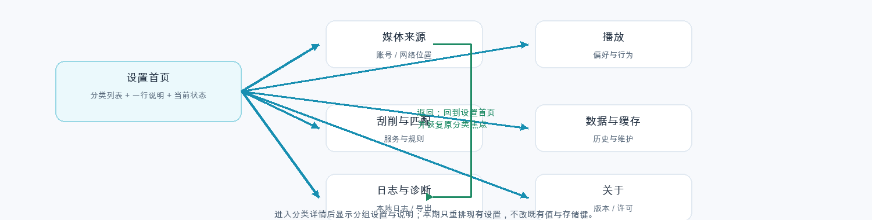
图 4. 设置分类与返回焦点流程

5. 功能需求与验收标准
ID | 需求 | 验收标准
SRC-001 | 多来源列表与多账号 | 同服务能建立两个独立来源；重命名不影响鉴权；各来源状态、扫描互不串扰。
SRC-002 | 安全添加云盘 | 授权被取消/拒绝/过期均有明确状态；凭据不可在 UI 或日志中读出；无有效授权不能显示连接成功。
SRC-003 | SMB / WebDAV 配置 | 有效配置可列出目录；主机不可达、认证错误、TLS/路径错误分别给出可操作提示。
SRC-004 | 目录绑定与扫描 | 绑定目录明确可见；取消不落盘；扫描仅覆盖绑定路径；重复扫描被合并或阻止。
SRC-005 | 来源生命周期 | 可编辑、重新连接、停用、移除；移除只删本地关联，不向远端发送删除/移动操作。
SRC-006 | 媒体库兼容 | 新增来源条目进入现有媒体库数据模型；影院 UI 截图、导航及既有播放行为无变化。
SET-001 | 设置首页分类 | 所有原设置有且仅有一个归属；旧值/持久化键保持；首页信息可读、可被遥控器逐项聚焦。
SET-002 | 分类详情与返回 | 进出分类后焦点可恢复；弹窗和子页按层级返回；不意外退出播放器/应用。
SEC-001 | 敏感信息保护 | 凭据使用系统安全存储；日志遮盖 Token、密码、Cookie、签名参数及个人账号标识。
OPS-001 | 来源诊断 | 记录来源类型、请求阶段、错误类别、耗时和重试次数，不记录凭据/完整播放 URL；用户可导出脱敏诊断。

6. 技术约束与隐私
- 统一来源抽象至少要覆盖：授权/凭据刷新、测试连接、列目录、列媒体文件、来源元数据、创建播放资源、取消任务、错误映射。不要强迫所有 provider 采用相同的登录方式。
- 内部媒体项应携带稳定 sourceID 与 provider-native item identity；UI 可继续使用现有媒体模型。避免仅用文件名作为跨来源唯一键。
- 网盘播放可能返回短期签名 URL、额外请求头、Range 或 HLS 清单；播放资源应通过受控接口交接，过期凭据最多执行可观测的一次刷新，不在 UI/日志暴露 URL 查询参数。
- 扫描需支持分页、取消、增量与限流退避；首期可以顺序/有限并发，必须避免对大型根目录无限递归。按来源提供扫描进度、最近成功时间和失败摘要。
- 授权状态、扫描状态与播放状态分开管理；一个来源令牌过期不能将其他来源标记离线。所有跨线程 UI 更新应保证焦点状态不被异步刷新重置。

6.1 威胁与失败场景
场景 | 产品/实现要求
OAuth/device code 过期 | 明确过期并可重新授权；不无限轮询。
云端限流/服务端错误 | 显示暂时不可用及重试建议；指数退避；避免重试风暴。
NAS 离线/地址变化 | 标为不可达，保留绑定配置；用户可编辑地址/重试。
文件删移或权限变化 | 扫描差异应将条目标记为缺失/不可访问，不直接从来源端做任何变更。
远程资源 URL 泄漏 | 日志仅写 provider、资源内部 ID 的脱敏形式和阶段，不写完整 URL、Cookie 或认证头。

7. 测试与发布门槛
测试层 | 用例范围 | 通过门槛
单元 / 合约测试 | provider adapter 的授权状态、分页、错误映射、Range/HLS 资源包装、脱敏、URL 刷新；SMB/WebDAV 配置校验。 | 每个已支持 provider 覆盖成功与关键失败分支；凭据脱敏有自动断言。
集成测试 | 假服务/Mock server 下授权、列目录、绑定、扫描、令牌过期、限流、取消。 | 任何失败状态可恢复；扫描范围与绑定路径一致。
tvOS UI 测试 | 添加来源、遥控器聚焦、目录进入/绑定区分、表单编辑、连接错误重试、详情返回焦点恢复。 | 关键流程可仅用遥控器完成，无焦点丢失/误触远程删除。
现有功能回归 | 夸克账号/目录/扫描/播放；影院海报墙、详情页、继续播放、播放器与抽屉。 | 既有金色路径行为不变；影院主界面及主要视图差异为零（允许动态图片/时间差异）。
真机/网络验证 | 每个声明支持的云盘至少一个授权账号；SMB 与 WebDAV 各一套真实服务；弱网、过期、长目录。 | 播放寻址/跳转与来源切换通过；不通过的服务从‘已支持’降级为‘实验/暂缓’。

7.1 分阶段交付建议
阶段 | 交付 | 退出条件
A. 结构先行 | 设置分类页、来源列表 UI、Mock 来源流程、模型和测试契约。 | 设计验收；媒体库无改动；遥控器路径通过模拟测试。
B. 本地协议 | SMB、WebDAV 配置/列目录/绑定/扫描。 | 家庭 NAS 与 WebDAV 实测；错误与凭据安全测试完成。
C. 云盘逐个接入 | 夸克适配统一化；验证阿里云盘，再评估百度网盘。 | 每家 provider 单独过授权、流读取和播放验证；不把候选一并打包冒充完成。
D. 稳定性 | 大目录、令牌过期、限流、日志/导出、回归。 | QA 签署本 BRD 验收矩阵；符合发布门槛。

8. 决策与待确认项
事项 | 本 BRD 建议默认 | 需确认/验证
新增云盘先后 | 现有夸克保持；SMB/WebDAV 与阿里作为首批；百度经接口/播放验证后进入。 | 阿里、百度实际账号授权和 API 资格。
同一云盘多个账号 | 支持；每个账号是一条独立来源。 | 是否需要默认来源快捷设置（建议支持）。
移除来源后目录媒体项 | 默认仅解除来源并隐藏该来源条目；用户再次确认才清除本地关联数据。 | 观看记录是否保留（建议保留历史记录但标为来源不可用）。
网络发现 | 可选快捷入口；必须可手工添加。 | 是否本期做 Bonjour/SMB 浏览（建议作为 P2，避免依赖发现成功）。
跨设备账号同步 | 不在本期范围；本地安全存储优先。 | 未来若做同步，另立安全/授权需求。
115 / 天翼 | 后续候选，不承诺。 | API 资格/维护情况、可播放性和合规性验证。

9. 公开参考资料
[R1] Infuse：Streaming From Cloud Services — https://support.firecore.com/hc/en-us/articles/360058061093-Streaming-From-Cloud-Services
用于了解 Infuse 公布的云服务支持范围；不等于本 App 获得相同接口权限。
[R2] Infuse：Streaming From a Mac, PC, or NAS — https://support.firecore.com/hc/en-us/articles/215090977-Streaming-From-a-Mac-PC-or-NAS
用于 SMB/NAS 等网络播放场景对照。
[R3] Firecore Community：Quark Netdisk cloud service — https://community.firecore.com/t/quark-netdisk-cloud-service/45263
社区讨论；第三方服务可接入能力需以当前官方 API/授权验证为准。
[R4] 百度网盘开放平台 — https://pan.baidu.com/union/doc/
百度接口与开放平台资格验证入口。
[R5] 阿里云 PDS API 概览 — https://api.aliyun.com/document/pds/2022-03-01/overview
阿里云盘 / PDS API 能力验证入口；具体个人盘能力和授权需另行确认。
[R6] 115 官方公告入口（服务/接口状态核验） — https://115.com/115/T976421.html
用于提示 115 相关接口状态可能变化，需实施前重新核实。

附录 A：变更边界检查清单
检查点 | 验收证据 | 结果 / 备注
媒体库 UI 未改动 | PR 文件范围 + 影院首页/海报墙/详情/播放抽屉同设备前后截图 | □ 通过 □ 不通过
设置迁移无数据丢失 | 迁移前后设置键和值对照；夸克账号与绑定目录仍可用 | □ 通过 □ 不通过
来源移除不触碰远端文件 | 远端目录快照或 Mock 服务断言，无 DELETE/MOVE 请求 | □ 通过 □ 不通过
凭据与播放地址已脱敏 | 日志样本扫描密码、Token、Cookie、OAuth code、完整签名 URL | □ 通过 □ 不通过
来源错误可恢复 | 授权过期、NAS 离线、限流等用例可重试 / 编辑 / 重新授权 | □ 通过 □ 不通过

